Připravila jsem pro Vás další činnosti, které mohou vyzkoušet děti samostatně nebo s Vaší pomocí. Ať se daří, to Vám přeje Iva Kopecká

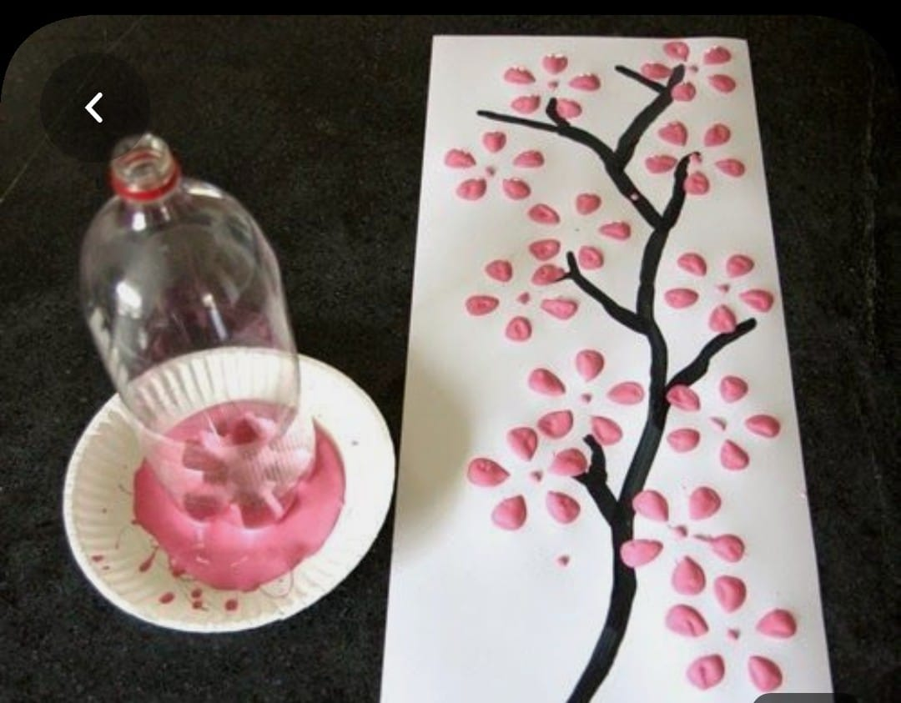

Otisky plastovou lahví – stromy, keře, větvičky
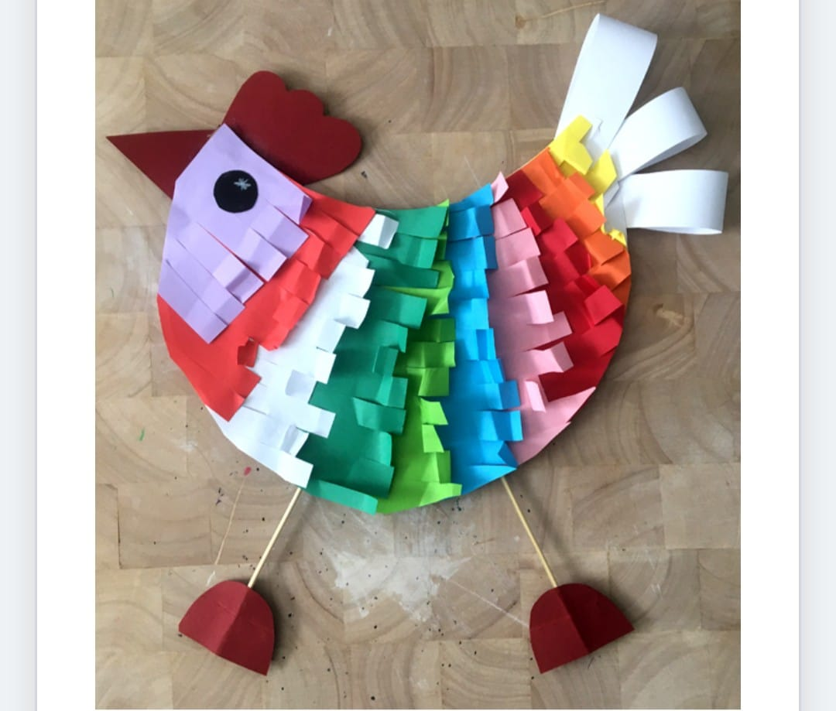

Stříhání, lepení, správné zacházení s nůžkami – barevná slepička

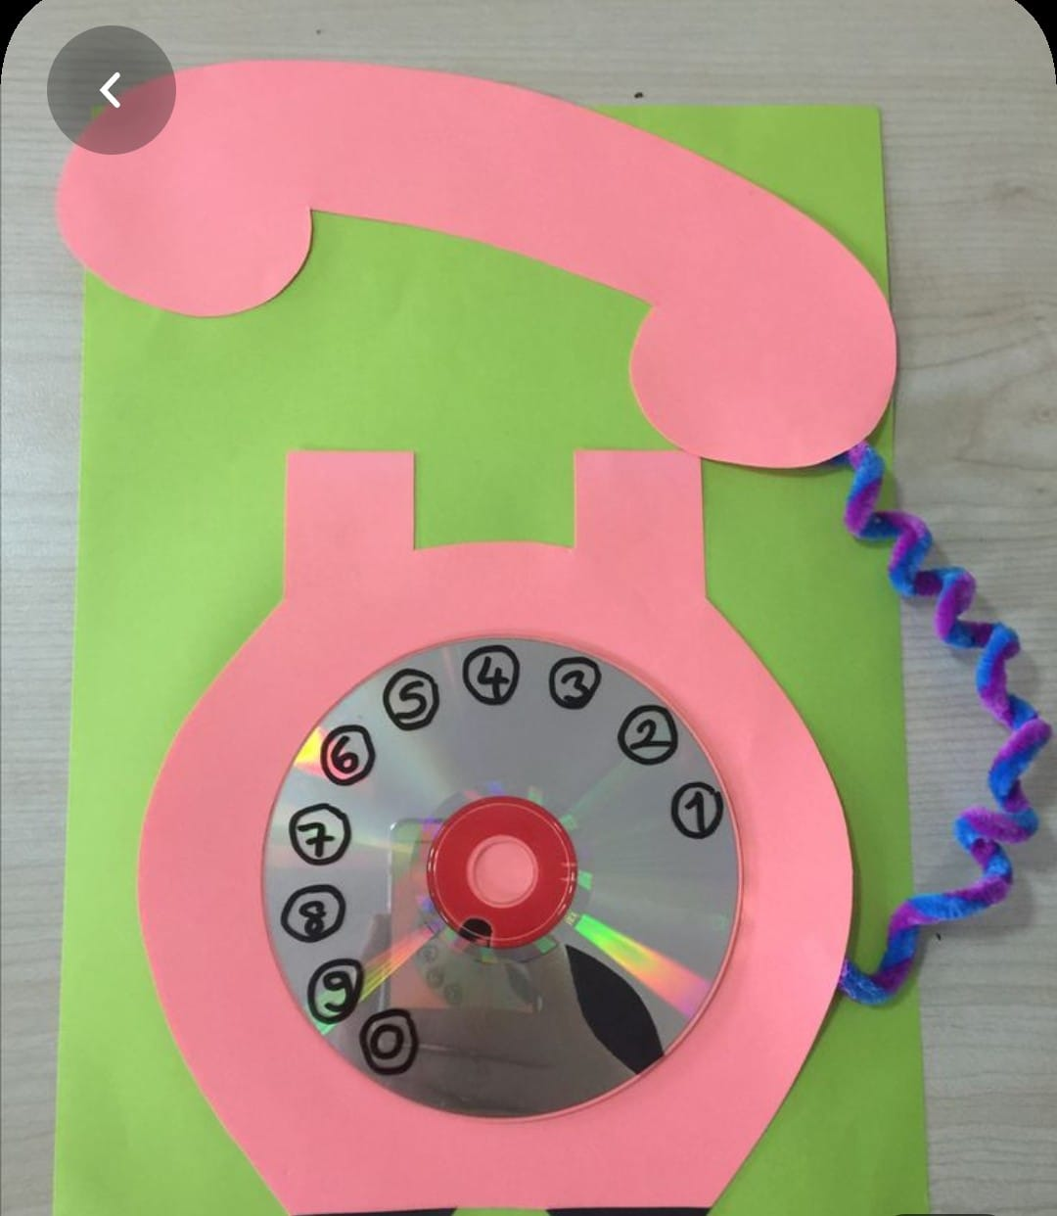

Stříhání, lepení, využití starého CD - telefon

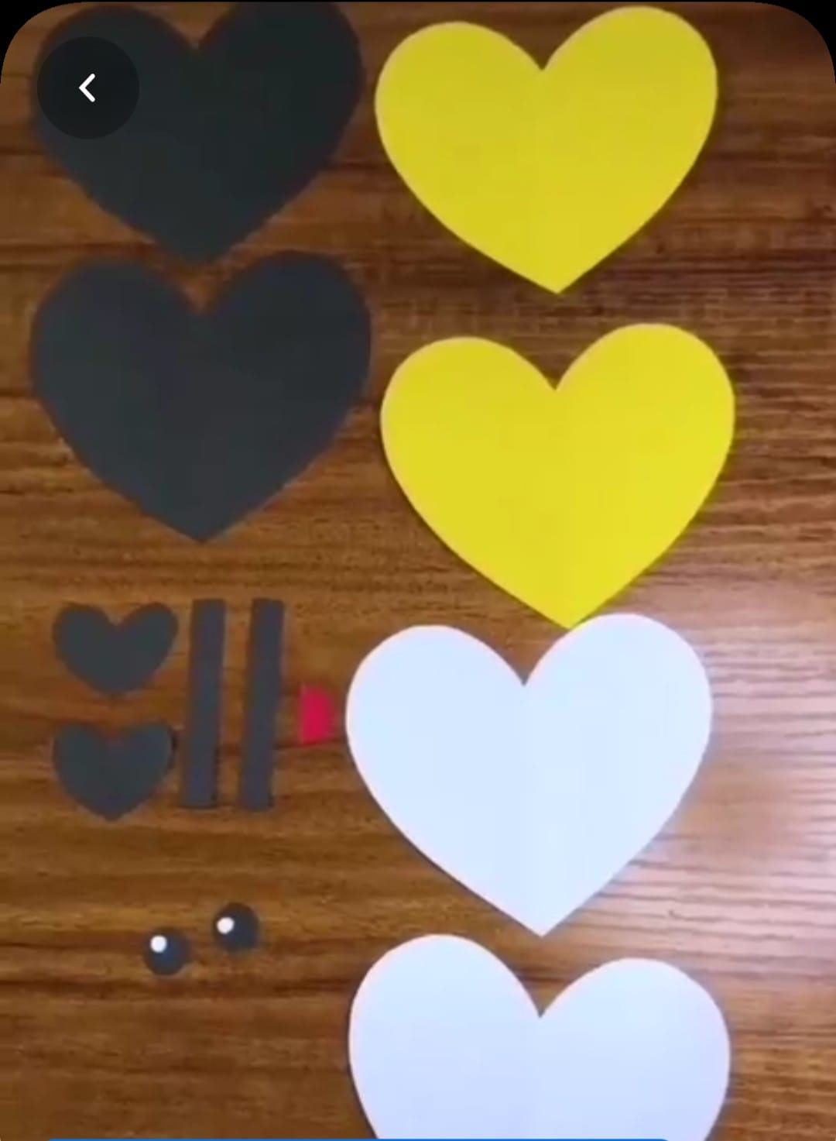
Materiál k výrobě včeličky

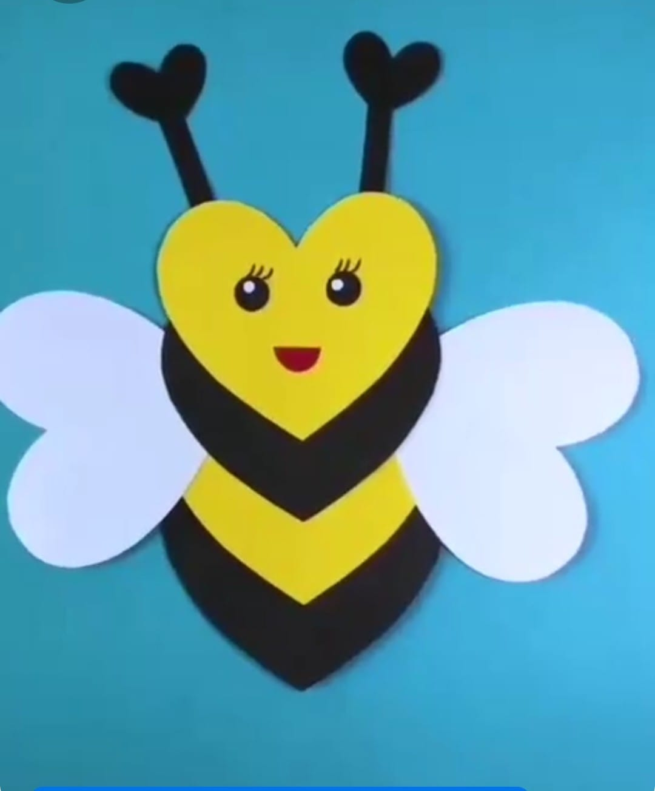
Včelka

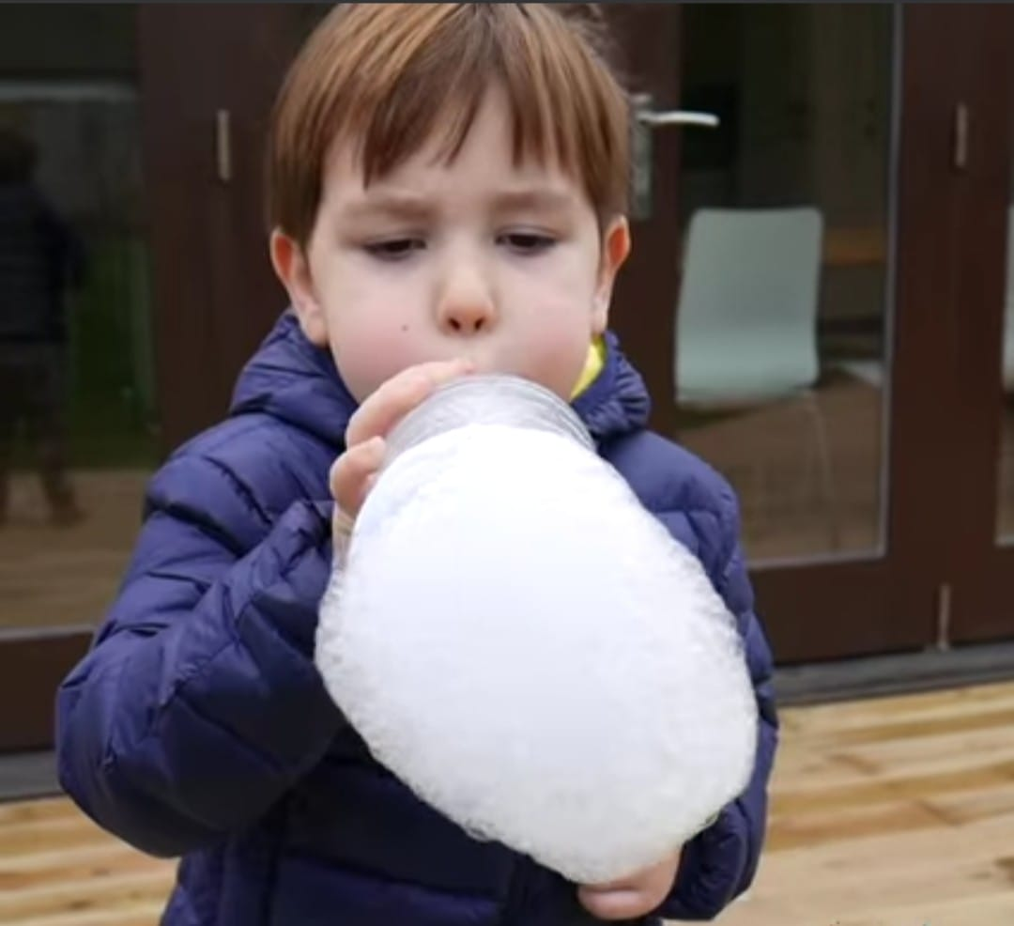
Jak si vyrobit bublifuk trochu jinak – rodiče jistě pomohou
Co budete potřebovat:
Vodu
Tekuté mýdlo
Ponožku
Plastovou lahev
Nůž nebo odlamovací nůž
Miska na mýdlovou vodu

